Resolución del Pleno del Instituto de Transparencia, Acceso a la Información Pública y Protección de Datos Personales del Estado de México y Municipios, con domicilio en Metepec, Estado de México, a seis de noviembre de dos mil diecinueve.

VISTO el expediente electrónico formado con motivo de los recursos de revisión número 07190/INFOEM/IP/RR/2019, interpuesto por el C. xxxxxxxxxxx en lo sucesivo El Recurrente, en contra de la respuesta del Ayuntamiento de Toluca, en lo subsecuente El Sujeto Obligado, se procede a dictar la presente resolución.

A N T E C E D E N T E S D E L A S U N T O
PRIMERO. De la Solicitud de Información.
Con fecha veinte de agosto de dos mil diecinueve, el recurrente, presentó a través del Sistema de Acceso a la Información Mexiquense (SAIMEX) ante el sujeto obligado, la solicitud de acceso a la información pública, registrada bajo el número de expediente 01321/TOLUCA/IP/2019, mediante la cuales solicitó información en el tenor siguiente:
“Solicito atentamente la constancia de vecindad expedida en el mes de diciembre del año 2018, por el H. Ayuntamiento de Toluca a favor de Hugo Antonio Espinoza Ramirez, así como la copia de la solicitud, el recibo de pago que haya realizado con motivo de la expedición de la citada constancia y del documento que presento para acreditar su vecindad.” (Sic).
Modalidad de entrega: A través del SAIMEX

SEGUNDO. De la respuesta del sujeto obligado.
En el expediente electrónico formado en el sistema SAIMEX, se aprecia que en fecha seis de septiembre de dos mil diecinueve el sujeto obligado emitió la respuesta a la solicitud de acceso a la información, en los términos siguientes:
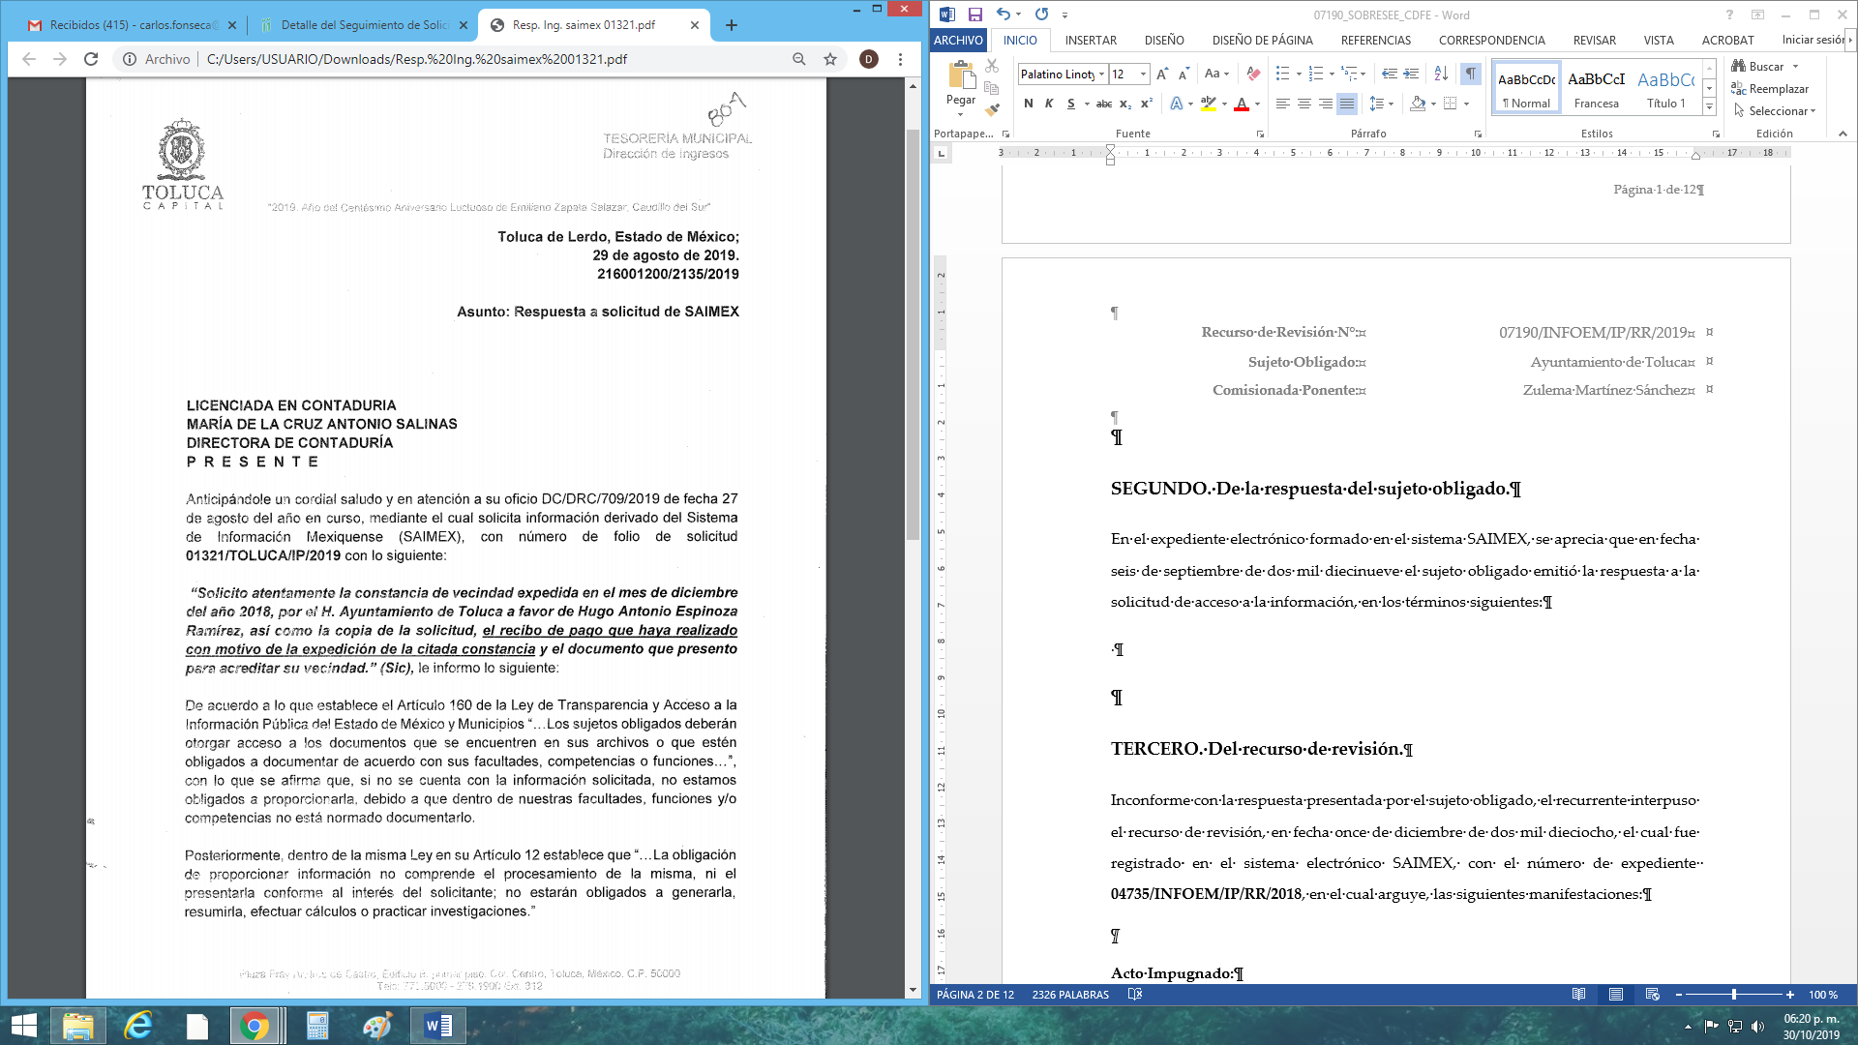

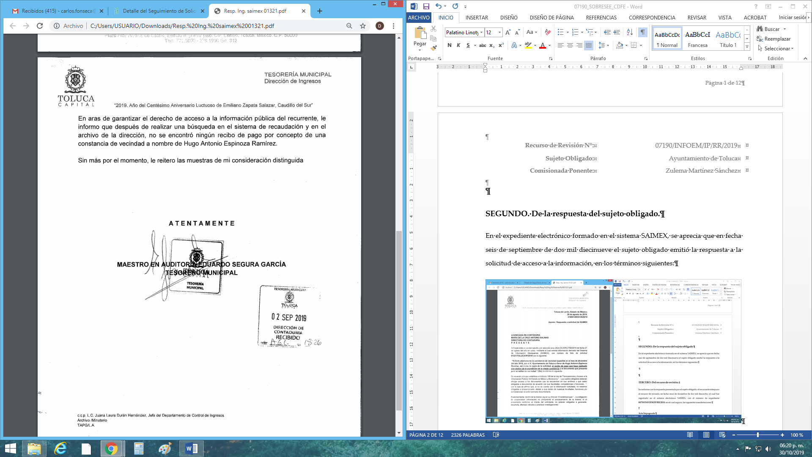
TERCERO. Del recurso de revisión.
Inconforme con la respuesta presentada por el sujeto obligado, el recurrente interpuso el recurso de revisión, en fecha siete de septiembre de dos mil diecinueve, el cual fue registrado en el sistema electrónico SAIMEX, con el número de expediente 07190/INFOEM/IP/RR/2019, en el cual arguye, las siguientes manifestaciones:

Acto Impugnado:
“Solicito atentamente la constancia de vecindad expedida en el mes de diciembre del año 2018, por el H. Ayuntamiento de Toluca a favor de Hugo Antonio Espinoza Ramirez, así como la copia de la solicitud, el recibo de pago que haya realizado con motivo de la expedición de la citada constancia y del documento que presento para acreditar su vecindad.” [Sic]

Razones o Motivos de Inconformidad:
“La respuesta del sujeto obligado solo refiere que no existe evidencia de pago de derechos con motivo de la expedición de la constancia de vecindad a favor de Hugo Antonio Espinosa Ramírez, no mencionando en su respuesta la causa por la cual no existe la solicitud, el motivo de la expedición y el documento que presento, la citada persona.” [Sic]

CUARTO. Del turno del recurso de revisión.
Medio de impugnación que le fue turnado a la Comisionada Zulema Martínez Sánchez, por medio del sistema electrónico en términos del arábigo 185 fracción I de la Ley de Transparencia y Acceso a la información Pública del Estado de México y Municipios, del cual recayó acuerdo de admisión en fecha trece de septiembre de dos mil diecinueve, determinándose en él, un plazo de siete días para que las partes manifestaran lo que a su derecho corresponda en términos del numeral ya citado.

QUINTO. Del desistimiento.
De las constancias que obran en el expediente electrónico SAIMEX, se advierte que en fecha once de septiembre de dos mil diecinueve el recurrente se desistió del recurso de revisión intentado, como se aprecia a continuación.
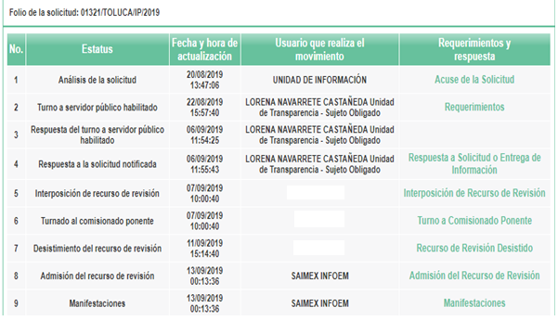

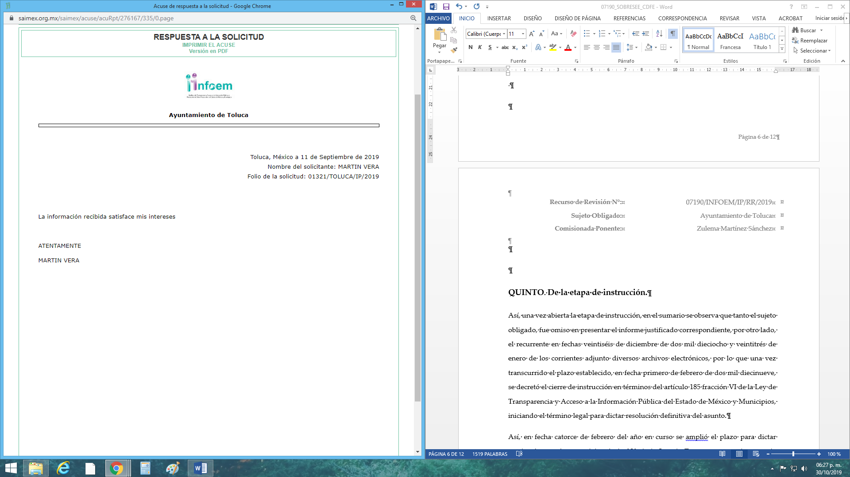

QUINTO. De la etapa de instrucción.
Así, una vez abierta la etapa de instrucción, en el sumario se observa que el sujeto obligado, fue omiso en presentar el informe justificado correspondiente, por otro lado, el recurrente omitió realizar manifestaciones, alegatos o medio de prueba alguno, por lo que una vez transcurrido el plazo establecido, en fecha veinticinco de octubre de dos mil diecinueve, se decretó el cierre de instrucción en términos del artículo 185 fracción VI de la Ley de Transparencia y Acceso a la Información Pública del Estado de México y Municipios, iniciando el término legal para dictar resolución definitiva del asunto.
Así, en fecha veintinueve de octubre del año en curso se amplió el plazo para dictar resolución, en términos del artículo 181 de la Ley de Transparencia y Acceso a la Información Pública del Estado de México y Municipios.
C O N S I D E R A N D O
PRIMERO. De la competencia.
Este Instituto de Transparencia, Acceso a la Información Pública y Protección de Datos Personales del Estado de México, es competente para conocer y resolver los presentes recursos de revisión interpuestos por el recurrente conforme a lo dispuesto en los artículos 6, apartado A, fracción IV de la Constitución Política de los Estados Unidos Mexicanos, 5, párrafos vigésimo segundo, vigésimo tercero y vigésimo cuarto fracción IV de la Constitución Política del Estado Libre y Soberano de México, 1, 2 fracción II, 13, 29, 36 fracciones II y III, 176, 178, 179 fracción I, 181 párrafo tercero, 182, 185, 188 y 194 de la Ley de Transparencia y Acceso a la Información Pública del Estado de México y Municipios, 9 fracciones I, XXIV, 11 y 14 fracción I del Reglamento Interior del Instituto de Transparencia, Acceso a la Información Pública y Protección de Datos Personales del Estado de México.
SEGUNDO. Sobre los alcances del recurso de revisión.
Derivado de la impugnación realizada, es menester señalar que los recursos de revisión inmersos en la Ley de Transparencia vigente en la entidad, tiene el fin y alcance que señalan los numerales 176, 179, 181 párrafo cuarto, 194 y 195 y demás aplicables de la Ley de Transparencia y Acceso a la Información Pública del Estado de México y Municipios vigente, los cuales serán analizados conforme a las actuaciones que obren en el expediente electrónico, con la finalidad de reparar cualquier posible afectación al derecho de acceso a la información pública y garantizando el principio rector de máxima publicidad.

TERCERO. Análisis de las causales de sobreseimiento.
Ahora bien, resulta importante referir que en la Ley de Transparencia Local vigente, en su artículo 192 contempla la figura jurídica del sobreseimiento, de la cual en específico la hipótesis inmersa en la fracción I, refiere que el recurrente se desista expresamente del recurso, como se muestra a continuación.

“Artículo 192. El recurso será sobreseído, en todo o en parte, cuando una vez admitido, se actualicen alguno de los siguientes supuestos:
I. El recurrente se desista expresamente del recurso;
II. El recurrente fallezca o, tratándose de personas jurídicas colectivas, se disuelva;
III. El sujeto obligado responsable del acto lo modifique o revoque de tal manera que el recurso de revisión quede sin materia;
IV. Admitido el recurso de revisión, aparezca alguna causal de improcedencia en los términos de la presente Ley; y
V. Cuando por cualquier motivo quede sin materia el recurso.”

Así, para que se tenga por desistido bastará con que el recurrente expresamente se desista del recurso de revisión promovido, lo cual es a todas luces evidente que se actualiza en el presente asunto, como se observa de la actuación que obra en el expediente electrónico, mismo a que se hizo referencia en el antecedente cuarto, toda vez que existe un desistimiento por parte del recurrente, motivo por el cual debe decretarse el sobreseimiento del recurso en mérito, dado que no es necesario estudiar si existió vulneración en el derecho de acceso a la información pública, toda vez que la persona que presentó el recurso de revisión manifiesta su voluntad de desistirse, con las consecuencias que a ello conlleva.

Por lo antes expuesto y fundado,
SE RESUELVE
PRIMERO. Se SOBRESEE el recurso de revisión número 07190/INFOEM/IP/RR/2019, por haberse desistido expresamente el Recurrente, en términos del Considerando Tercero de la presente resolución.

SEGUNDO. NOTIFÍQUESE vía SAIMEX, la presente resolución al Titular de la Unidad de Transparencia del Sujeto Obligado.

TERCERO. NOTIFÍQUESE al recurrente la presente resolución, hágase de su conocimiento que en caso de que considere que le cause algún perjuicio, podrá promover el Juicio de Amparo en los términos de las leyes aplicables, de acuerdo a lo estipulado por el artículo 196 de la Ley de Transparencia y Acceso a la Información Pública del Estado de México y Municipios.

ASÍ LO RESUELVE, POR UNANIMIDAD DE VOTOS EL PLENO DEL INSTITUTO DE TRANSPARENCIA, ACCESO A LA INFORMACIÓN PÚBLICA Y PROTECCIÓN DE DATOS PERSONALES DEL ESTADO DE MÉXICO Y MUNICIPIOS, CONFORMADO POR LOS COMISIONADOS, ZULEMA MARTÍNEZ SÁNCHEZ, EVA ABAID YAPUR, JOSÉ GUADALUPE LUNA HERNÁNDEZ, JAVIER MARTÍNEZ CRUZ Y LUIS GUSTAVO PARRA NORIEGA, EN LA CUADRAGÉSIMA PRIMERA SESIÓN ORDINARIA CELEBRADA EL SEIS DE NOVIEMBRE DE DOS MIL DIECINUEVE ANTE EL SECRETARIO TÉCNICO DEL PLENO, ALEXIS TAPIA RAMÍREZ.

Zulema Martínez Sánchez
Comisionada Presidenta
(Rubrica)

José Guadalupe Luna Hernández
Comisionado
(Rúbrica)

Eva Abaid Yapur
Comisionada
(Rubrica)

Luis Gustavo Parra Noriega
Comisionado
(Rúbrica).

Javier Martínez Cruz
Comisionado
(Rubrica)

Alexis Tapia Ramírez
Secretario Técnico del Pleno
(Rubrica)

Esta hoja corresponde a la resolución de fecha seis de noviembre de dos mil diecinueve, emitida en el recurso de revisión
07190/INFOEM/IP/RR/2019.
OSAM/CDFE

